**Синтез гранулированных метилсилсесквиоксановых адсорбентов**

***Селимова А.Э.,***

*Студент, 4 курс бакалавриата*

*Институт синтетических полимерных материалов им. Н.С. Ениколопова РАН,*

*лаборатория синтеза элементоорганических полимеров, Москва, Россия*

*E-mail: a.selimova2015@yandex.ru*

Рост численности населения приводит к росту производства и потребления, а значит и к росту количества отходов. Это представляет угрозу для жизни и здоровья живых организмов, отрицательно влияет на окружающую среду и приводит к изменению физико-химического состава почв. Загрязнения часто не ограничиваются конкретным участком: они могут проникать в грунтовые воды, распространяться с дождевыми потоками или переноситься в виде пыли на соседние территории. Учитывая масштабность этой проблемы, особое внимание уделяется применению сорбентов различной природы.

Ранее в нашей лаборатории был разработан метод получения сорбентов на основе полиметилсилсесквиоксана [1].

Целью данной работы является получение железосодержащих магнитных гранулированных сорбентов и оценка их сорбционной способности. Сорбенты были получены путем гидролитической поликонденсации метилтриэтоксисилана в щелочной среде (рис.1).

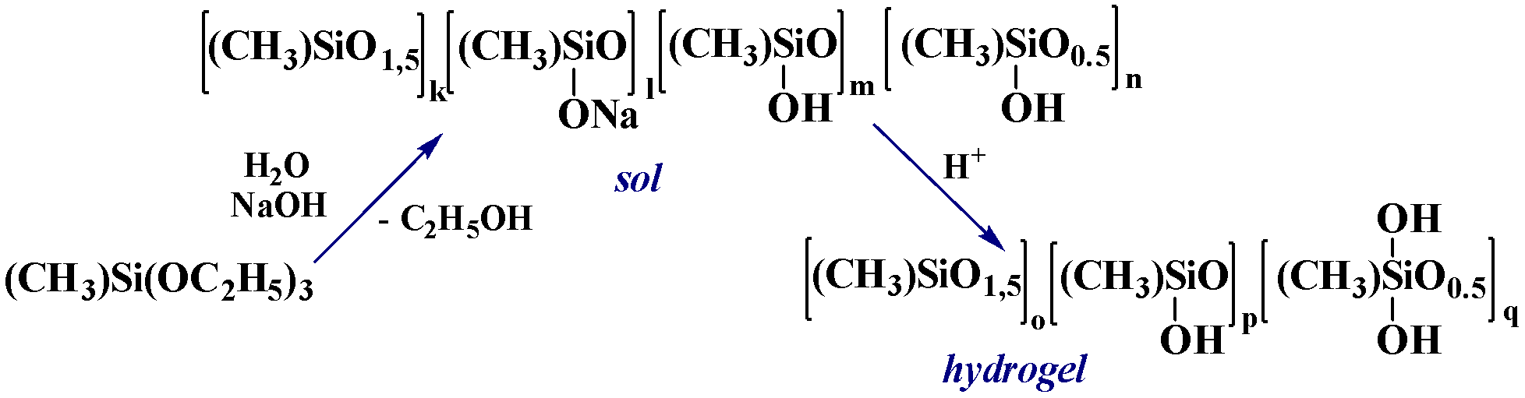

Рис. 1. Схема синтеза ПМСССО гидрогелей

Для гранулирования использованы капсулы, ранее разработанные в нашей лаборатории [2]. Полые микросферы из кремнезема были получены методом формования при нейтральном pH из золя кремнезема, состоящего из глобулярных органо-неорганических частиц кремнезема размером 2-10 нм с открытой гидрофобной силоксановой частью, а также гидрофильными реакционноспособными силанольными группами. Благодаря малому коэффициенту диффузии и амфифильной природе частицы золя быстро стабилизируют поверхность раздела фаз нефть-вода. Сначала они собираются путем нековалентного взаимодействия в устойчивую оболочку, а затем ковалентно конденсируются, что обеспечивает быструю первоначальную стабилизацию водонефтяной эмульсии, улучшая контроль и упрощая процесс формирования микросфер.

Для получения гидрогелей с магнитными свойствами внутрь капсул был введен оксид железа Fe3O4. В докладе будут представлены результаты исследования полученных сорбентов.

**Литература**

1. Meshkov I. B. et al. Iron-containing polymethylsilsesquioxane hydrogels as polymer bases for sorbents of hydrogen sulfide from environment //INEOS OPEN. – 2019. – Т. 2. – №. 4. – С. 140-144.

2. Borisov K. M. et al. Formation of hollow silica spheres from molecular silica sols //Mendeleev Communications. – 2020. – Т. 30. – №. 6. – С. 809-811.